MANK Nonprofit Kft.
a magyar alkotóművészet szolgáltatója

2016. évi tevékenységéről

ÜZLETI JELENTÉS

Szentendre, 2017. május 14.

…………………………………..
Dr. Hóvári János
főigazgató

Tartalomjegyzék
I. Bevezető 3
II. A Társaság által nyújtott szolgáltatások, menedzselt programok 3
III. 2016. évben elért célok 4
IV. Közös energia-beszerzés (gesztorálás) 4
V. Nyugdíjsegély 4
VI. 2016. évi szakmai feladatok 5
VI.1. Minisztériumi díjkifizetések 5
VI.2. Művészeti ösztöndíjak 6
VI.3. Zsűrizés 7
VI.4. Műteremlakások 7
VI.5. Érmék, plakettek kivitelezése 7
VI.6. MANK Galériában (Szentendrei Régi Művésztelep Galériában) és külföldön megrendezett kiállítások 2016-ban 8
VII. A Cseh Tamás Archívum működtetése 9
VII.1. Az ingatlan bővítése és karbantartása 10
VII.2. Munkatársi létszám növelése az alapfeladatok ellátása érdekében 10
VII.3. Szakmai tevékenységek megvalósítása 10
VIII. „Zrínyi Miklós Szigetvár 1566” Emlékév 13
IX. Roma Oktatási és Kulturális Központ 15
X. Ingatlanok 15
X.1. Ingatlankezelési elvek: 15
X.2. Ingatlanok bemutatása 16
X.2.2. Székhely 16
X.2.2. Fióktelephelyek 16
XI. Beruházások 19
XI.1. Hódmezővásárhely Kollektív Műterem 19
XI.2. Hódmezővásárhelyi Alkotóház 21
XI.3. Szigligeti Alkotóház csónakház és kőkerítés felújítás és műterem kialakítás 22
XI.4. Zsennyei Alkotóház műhelyház és kőkerítés felújítás 24
XII. Kommunikáció 27
XII.1. KULTÚRA.HU 27
XIII. Foglalkoztatás, Szervezet 27
XIV. Felvázolt tevékenységek és célok összefoglalása 28
XV. A Társaság elhelyezése hazai, illetve nemzetközi környezetben 29

Bevezető

Az üzleti jelentésben a MANK ( továbbiakban Társaság vagy MANK) az 50595-3/2015/PKF közszolgáltatási szerződésben és az Alapítói Okiratban meghatározott célok megvalósulását mutatjuk be.
A Kormány tagjainak feladat és hatásköréről szóló 152/2014. (VI. 6.) Korm. rendelet 58. §, a kulturális örökség védelméről szóló 2001. évi LXIV. törvény 4-6. §, a műteremlakások bérletére vonatkozó egyes szabályokról szóló 15/1995 (XII. 29) MKM rendelet, valamint a Magyar Alkotóművészeti Közalapítvány által folyósított ellátásokról szóló 52/2011. (III. 31.) Korm. rendelet alapján a Minisztérium ellátja a kulturális tevékenységből, kulturális örökség megóvásából, szociális tevékenységből, családsegítésből, és az időskorúak gondozásából fakadó feladatokat, amelynek ellátásához és működtetéséhez a Társaság szolgáltatásait veszi igénybe.
A Társaság a Magyar Állam által alapított olyan jogi személy, amely létrejöttének célja a Társaság létesítő okiratának 4. pontjában rögzített feladatok ellátása.
A Társaság az egyesülési jogról, a közhasznú jogállásról és a civil szervezetek működéséről és támogatásáról szóló 2011. évi CLXXV. törvény (a továbbiakban: Ectv.) rendelkezései szerint működik, és a közfeladatot közérdekből, haszonszerzési cél nélkül az Ectv.-ben foglaltak alapján látja el.
A Társaság legfőbb célkitűzése, hogy hatékonyan működő alkotóművészeti szolgáltatási rendszert építsen fel, amelyet egy gazdaságosan üzemeltetett ingatlanvagyon támogat. Így ezen belül a Társaság célja, a tulajdonába került ingatlanvagyon felújítása és racionalizálása.
A MANK a Magyar Állam nevében és érdekében támogatja a magyar művészetet, azonban a művészek együttműködése a Társasággal önkéntes. A MANK együttműködni kíván minden magyar professzionális alkotóművésszel és támogatni kívánja munkájukat, de kiemelt célja az is, hogy a kevésbé reflektorfényben élő művészeket, valamint a fiatal tehetségeket is megfelelő intenzitással segítse. A Magyar Mecénás Programnak tagjainak száma évről-évre növekszik, jelenleg közel 4 000 tagja van.
A Társaság az alapcéljaival összhangban a Magyar Írószövetséggel, a Magyar Képzőművészek és Iparművészek Szövetségével, a Magyar Szobrásztársasággal, a József Attila Irodalmi Kör Egyesülettel és további közel 20 szervezettel kötött együttműködési megállapodást.

A Társaság által nyújtott szolgáltatások, menedzselt programok

Műteremlakások, bérlőkijelölés
Művésztelepeken egyéni és csoportos műtermek kedvezményes bérbeadása
Kiállítóterek biztosítása
Alkotóházakban kedvezményes üdülés/alkotás biztosítása
Alkotóművészeti rendezvényhelyszínek biztosítása
Alkotóművészeti szakvélemények kiadása
Művészeti ösztöndíjak bonyolítása
Minisztériumi díjkifizetések lebonyolítása
Kulturális háttérintézményi feladatok lebonyolítása (kultsat.hu üzemeltetése)
kultúra.hu üzemeltetése
Közös energia-beszerzés bonyolítása (gesztorálás)
Kulturális rendezvények lebonyolítása
Érmék-plakettek terveztetése, az ezzel kapcsolatos bonyolítás
„Zrínyi Miklós–Szigetvár 1566” Emlékév lebonyolítása
Fővárosi Roma Oktatási és Kulturális Központ projekt menedzselése
Kaszás Attila díj lebonyolítása
Cseh Tamás Archívum kezelése

2016. évben elért célok

2012-ben a források rendelkezésre állásának függvényében elkezdődött a Társaság kezelésébe került ingatlanjainak felújítása.
2013-ban a Szentendrei Régi Művésztelep teljes felújítása befejeződött, így a Társaság a székhelyét is ide helyezte át.
2014-ben befejeződött a Zsennyei és Szigligeti Alkotóházak (kastélyok) felújítása.
2015-ben felújításra került a Mártélyi és Galyatetői Alkotóház.
2016-ban felújítottuk a Hódmezővásárhelyi Alkotóház és a Hódmezővásárhelyi Művésztelepünket.
2016-ban a Szigligeti Alkotóházhoz tartozó csónakházat felújítottuk és kialakításra került két műterem a kertben található kihasználatlan épületben, továbbá az ingatlant körbeölelő kerítésfal teljes, belső parkoló támfalak felújítása megtörtént.
2016-ban elkészült a Zsennyei Alkotóházhoz tartozó műhelyház 4 apartmannal, konferenciateremmel, továbbá felújítottuk a gondnoki épületet és az ingatlan kőkerítését.

Közös energia-beszerzés (gesztorálás)

Az ingatlankezelő tudására alapozva, az EMMI döntése értelmében, jogszabályba emelve a Társaság látja el a 33 állami országos kulturális intézmény közös energiabeszerzési (villamos energia, földgáz) feladatát is.
Az elsőnek indított gázközbeszerzésben közel 25%-os megtakarítást értünk el.
2016-ben villamos energia és gáz közös közbeszerzés lebonyolítása megtörtét.

Nyugdíjsegély

A Közalapítvány megszűnésekor több mint 150 olyan művész volt, akik nyugdíj segélyének ügyintézése nem zárult le a Közalapítvány megszűnéséig, ezen ügyeket a Társaság a vonatkozó rendelet módosítás értelmében fogadja az igényeket, majd továbbítja az EMMI illetékes főosztályának.
A nyugdíjsegéllyel kapcsolatos ügyintézés megkönnyítése érdekében a Társaság honlapján elérhető a vonatkozó információkat tartalmazó Tájékoztató és az Adatlap.

2016. évi szakmai feladatok

A Társaság célja, hogy tevékenységével, támogatásával hozzájáruljon színvonalas alkotások létrehozásához a kortárs magyar művészet – így különösen a képzőművészet, az iparművészet, a fotóművészet, az irodalom és a zenei alkotóművészet területén, ideértve az egyes művészeti ágakhoz kapcsolódó elméleti és kritikai alkotótevékenységet is, továbbá segítse a magyar művészeti alkotások belföldi és nemzetközi megismertetését, terjesztését és értékesítését az alapító vagyon működtetésével. A Társaság célja továbbá a magyar művészeti élet számára egyéb szolgáltatások nyújtása.

VI.1. Minisztériumi díjkifizetések

Az Emberi Erőforrások Minisztériuma Művészeti Főosztályáról a MANK ügyvezető igazgatójához egyenként érkeztek a minisztérium által felajánlott díjakra vonatkozó pénzügyi intézkedést kérő levelek.
A 2016. évben 32 darab, összesen 21.450.000 Ft értékben az alábbi minisztériumi díjkifizetések pénzügyi lebonyolítása történt meg:
34. Magyar Sajtófotó André Kertész Nagydíj 300.000 Ft,
Pécs Város Kulturális Nagydíja 500.000 Ft,
Debreceni Tavaszi Tárlat 300.000 Ft,
Gobbi Hilda életműdíj 500.000 Ft,
Soós Imre pályakezdő díj 500.000 Ft,
Gábor Miklós-díj 300.000 Ft,
Hevesi Sándor-díj 900.000 Ft,
XVI. Táblaképfestészeti Biennálé 500.000 Ft,
Tánc Világnapja 1.350.000 Ft,
Gödöllői Nemzetközi Természetfilm Fesztivál 500.000 Ft,
Magyar Újságírók Szövetsége különdíj 600.000 Ft,
Samu Géza díj 450.000 Ft,
V. Nemzetközi Szilikátművészeti Triennálé 1.000.000 Ft,
Év Gyermekkönyve 1.000.000 Ft,
Szép Magyar Könyv 900.000 Ft,
21. Ceredi Nemzetközi Kortárs Művésztelepen EMMI Szimpózium díja 100.000 Ft,
Határon Túli Magyar Színházak Kisvárdai Fesztiválja 1.400.000 Ft,
XX. Esztergomi Fotográfiai Biennálé 500.000 Ft,
Bartók Béla XXVII. Nemzetközi Kórusverseny 1.000.000 Ft,
Magyar Formatervezési Díj 500.000 Ft,
Salvatore Quasimodo Költőverseny 600.000 Ft,
Vásárhelyi Őszi Tárlat 400.000 Ft,
Komlói Amatőr Színházi Találkozó 550.000 Ft,
Fitz József-díj 1.500.000 Ft,
Magyar Festészet Napja - Doyen életmű díj 1.500.000 Ft,
Szép Ernő-díj (posztumusz életműdíj) 1.000.000 Ft,
Nemzetközi Liszt Ferenc Zongoraverseny 1.000.000 Ft,
III. Országos Rajztriennálé 500.000 Ft,
II. Magyar Speciális Független Filmszemle 200.000 Ft,
VIII. Varasdy Frigyes Főiskolai - Egyetemi Trombitaverseny 500.000 Ft,
XX. Békéscsabai Tervezőgrafikai Biennálé 500.000 Ft,
Bicsérdi Nemzetközi Művésztelep Díja 100.000 Ft,

VI.2. Művészeti ösztöndíjak

2016-ben a 12 hónapos időszakra került meghirdetésre 12 darab művészeti ösztöndíj, melyet 124 fiatal művész vehetett igénybe.
A Társaság saját szakmai és pénzügyi lebonyolításában működtetett négy művészeti ösztöndíjat:
- Derkovits Gyula képzőművészeti ösztöndíj,
- Kozma Lajos kézműves iparművészeti ösztöndíj,
- Pécsi József fotóművészeti ösztöndíj,
- Kállai Ernő művészettörténészi-műkritikusi ösztöndíj,
Év végi kuratóriumi üléseire 2016 szeptemberében és decemberében került sor, melyen egy pályázó kivételével mindenki sikerrel számolt be.

2016. évben 126. 900.000 Ft összértékben az alábbi ösztöndíj kifizetések történtek:

Babits Mihály műfordítói ösztöndíj 13 fő részére 4. 800.000 Ft,
Derkovits Gyula képzőművészeti ösztöndíj 26 fő részére 31. 200.000 Ft,
Fülöp Viktor táncművészeti ösztöndíj 10 fő részére 12. 000.000 Ft,
Fischer-Annie zenei-előadóművészeti ösztöndíj 13 fő részére 10. 800.000 Ft,
Kállai Ernő művészettörténészi és műkritikusi ösztöndíj 7 fő részére 8. 400.000 Ft,
Kodály Zoltán zenei –alkotói ösztöndíj 8 fő részére 7. 200.000 Ft,
Kozma Lajos iparművészeti ösztöndíj 10 fő részére 12. 000.000 Ft,
Lakatos Ablakos Dezső jazz előadó-művészeti ösztöndíj 4 fő részére 3. 600.000 Ft,
Moholy-Nagy László formatervezési ösztöndíj 5 fő részére 4. 500.000 Ft,
Móricz Zsigmond irodalmi-alkotói ösztöndíj 13 fő részére 15. 600.000 Ft,
Örkény István drámaírói ösztöndíj 5 fő részére 4. 800.000 Ft,
Pécsi József fotográfusi ösztöndíj 10 fő részére 12. 000.000- Ft

VI.3. Zsűrizés

A Társaság a beérkező megrendeléseknek megfelelően végzi szakértői tevékenységét, a köztéri művészettel kapcsolatos értékőrzés, értékközvetítés és az értékek megújításának szakmai szempontjait szem előtt tartva. Az 1991. évi A helyi önkormányzatok és szerveik, a köztársasági megbízottak, valamint egyes centrális alárendeltségű szervek feladat- és hatásköreiről szóló XX. törvénynek megfelelően segíti az önkormányzati testületek döntéseit, az önkormányzati területen vagy épületen megjelenő köztéri műalkotásokat bírálja, valamint állami és egyházi intézményeknek, iskoláknak, civil szervezeteknek, a gazdasági élet szereplőinek, művészeknek pedig az általuk megfogalmazott igények alapján szolgáltat. A Társaság megrendelésre restaurálási szakvéleményezési feladatokat is végez.
A Társaság szakmai segítséget nyújt a műalkotás-állítás szándékának megszületésétől a kész mű átvételéig terjedő alkotói folyamat minden fázisában.
A termékminősítés tárgyú szakvéleményezést a beérkező megrendelések szerinti műfajban – kézműves- és iparművészeti termékek, amatőr művészeti alkotások –, a helyszínen és különböző időpontokban végeztük el.
Az egyedi alkotások vagy mintadarabok szakvéleményezése az alkotó vagy a felhasználó kérésére és költségvállalásával történik. A felkért művészeti szakértők elbírálják az alkotást, a műfaji és funkcionális követelményeknek megfelelő munkát szerzői jogvédelem alá eső iparművészeti alkotásnak, illetve egyedi jellegű színvonalas kézműves terméknek, vagy igényesen kivitelezett kézműves terméknek minősítik. Az eredményről a MANK szakvéleményt és termékminősítést ad ki.
A művészeti szakértők által elfogadott tárgy zsűriszámot kap. A termék a zsűri által meghatározott, a jegyzőkönyvben feltüntetett példányszámban állítható elő.
2016-ben 108 alakalommal zsűriztünk, a bírálatoknál 55 szakértő nyújtott segítséget.
A Társaság által meghirdetett időszaki termékminősítés 7 alkalommal történt, ahol 44 alkotó termékeit zsűriztük.

VI.4. Műteremlakások

2016-ban Budapest 7, vidék 3 műteremlakás bérlőjét jelöltük ki.

VI.5. Érmék, plakettek kivitelezése

A Társaság végzi a kulturális díjakhoz kapcsolódó érmék, plakettek elkészíttetését, mely díjakat az Emberi Erőforrás Minisztériuma ad át.

Kulturális díjak :

Balázs Béla-díj, Balogh Rudolf-díj, Blattner Géza-díj,
Erkel Ferenc-díj, Ferenczy Noémi-díj, Gérecz Attila-díj,
Harangozó Gyula-díj, Hortobágyi Károly-díj, Jászai Mari-díj,
József Attila-díj, Liszt Ferenc-díj, Martin György-díj,
Márai Sándor-díj, Munkácsy Mihály-díj, Németh Lajos-díj,
Szabolcsi Bence-díj, Táncsics Mihály-díj

Közművelődési díjak:
Csokonai Vitéz Mihály Alkotói-díj,
Csokonai Vitéz Mihály Közösségi-díj,
Népművészet Mestere-díj (oklevél és mappa),
Népművészet Ifjú Mestere-díj (csak oklevéltartó mappa)

Közgyűjteményi díjak:
Móra Ferenc-díj, Pauler Gyula-díj, Szinnyei József-díj

Egyéb kulturális díjak:
Bánffy Miklós-díj, Pro Cultura Hungarica emlékplakett

VI.6. MANK Galériában (Szentendrei Régi Művésztelep Galériában) és külföldön megrendezett kiállítások 2016-ban

Tisztelet az alapítóknak, 90 éve Szentendrén 1926-2016
Kiállítás a Szentendrei Régi Művésztelep alapító és élő tagjainak képeiből.
Csongrádi Nemzetközi Művésztelep kiállítása - Kiállítás a Plein Air Csongrádi Nemzetközi Művésztelep gyűjteményének anyagából
Transzcendencia című kiállítás -
Válogatás a Németh-Kriza gyűjteményből.
A Holt-tengeren túl - Kiállítás Dan Reisinger magyar származású izraeli festőművész műveiből
Víz-Fény-Szín-Tér című kiállítás -
Válogatás az Egri Dobó István Múzeum akvarell gyűjteményéből
Szentendre másképp című kiállítás.
Válogatás Szilárd Klára festő-, szobrász- és üvegművész műveiből
Határesetek ’70 című kiállítás
Horkay István és Molnár Gyula grafikusművészek plakátkiállítása
Műteremlakásban született című kiállítás
Kiállítás a műteremlakásokat bérlő művészek beadott munkáiból
Jobbító szándékkal/MAOE Fotóművészeti Tagozat –
Utak/MAOE Képzőművészeti Tagozat -
Belövések/ MAOE Iparművészeti Tagozat -

Vidéki kiállítások:
MANK Szigligeti Alkotóház: kiállítás a Szentendrei Régi Művésztelep művészeinek képeiből.
Tükrök ragyogása című kiállítás: Szentendre Szolnokon. Szolnoki Galéria

Külföld:
XXI. Bánsági napok – Szentendrei kortárs képző- és iparművészek kiállítása a Temesvári Szépművészeti Múzeumban.
Üdvözlet Szentendréről című kiállítás.
Szentendrei képzőművészek csoportos kiállítása a krakkói Galerija Prizmat-ban
Transzcendencia című kiállítása
Válogatás a Németh-Kriza gyűjteményből a Sepsiszentgyörgyi Erdélyi Művészeti Központban.
Transzcendencia című kiállítása -
Válogatás a Németh-Kriza gyűjteményből a Nagyváradi Várban.

A Cseh Tamás Archívum működtetése

A 1839/2015. (XI. 24.) Korm. határozat 2015. december 1-jei hatállyal rendelkezett az Cseh Tamás Archívumnak a Magyar Nemzeti Levéltártól a MANK részére történő átadásáról.
Cseh Tamás életművéhez és korához kapcsolódó magániratok, tárgyak, hangzó és képi anyagok számbavétele, gyűjtése; az állományvédelmi és digitalizálási feladatok elvégzése; az audovizuális dokumentumok, életútinterjúk tudományos feldolgozása.
Az Archívum az összehasonlító kutatások elősegítése érdekében digitális másolatot gyűjt az eredeti művekről és iratokról.
Interdiszciplináris kronológiát készít a korszakról, ennek keretében teljes életdokumentációt, életútinterjúkat készít a pálya- és kortársakkal. Sürgős feltáró munkára van szükség, hiszen utolsó ideje van a dokumentumok összegyűjtésének, és az emlékezések rögzítésének.
Az Archívum célja, hogy olyan audiovizuális könyvtár, interdiszciplináris gyűjtemény legyen mely Cseh Tamás műveinek kontextusba helyezésével, korának rekonstrukciós műhelyévé válhat.
Az Emberi Erőforrások Minisztériuma által 2016-ban biztosított összesen 64 millió forintos költségvetési támogatást 2016. január 1. és december 31. között az alábbi tevékenységek megvalósításához került felhasználásra.

VII.1. Az ingatlan bővítése és karbantartása

A kibővült munkatársi létszám elhelyezéséhez szükség volt az Archívum által használható ingatlan rész bővítésére, amit a Magyar Nemzeti Levéltártól 2016. március 16-tól további használatra átvett (földszinti) 136,17 m² területen sikerült megvalósítani.
A földszinten elhelyezkedő szobákban a következő funkciók kerültek kialakításra:
3 munkaszoba (feldolgozó, digitális stúdió, vezetői), valamint raktár/feldolgozó és takarító helyiség.

VII.2. Munkatársi létszám növelése az alapfeladatok ellátása érdekében

2015. novemberéig a Magyar Nemzeti Levéltárban 2 fő munkatársat foglakoztatott az Archívum feladataira. 2015 decemberétől, illetve 2016 februárjától kezdve további munkatársakat vettünk fel, így
- 7 fő, archívum vezető, kutató-dokumentátorok, informatikus, adminisztrátor,
- megbízási szerződésekkel további szakmai és üzemeltetési feladatok kerültek ellátásra.
Ez a munkavállalói létszám már biztosította az alapfeladatok kiterjedtebb ellátását - a dokumentumok gyűjtésétől kezdve, a feldolgozásán át az adatbázisba rögzítésig -, valamint a számos adminisztratív teendő elvégzését.

VII.3. Szakmai tevékenységek megvalósítása

2016-ban az Archívum jelentős eredményeket ért el szakmai feladatainak megvalósításában.
- „Cseh Tamás Classic” gyűjtemény létrehozása
A művész hagyatékából, a művész kortársainak felajánlásaiból és egyéb forrásokból beérkező anyagok jelentős részben audiovizuális felvételeket tartalmaznak, melyeken az ismert és eddig ismeretlen dalok sokféle variációban hangzanak el. Az állományvédelmi digitalizálás után a különböző hordozókon beérkezett anyagok feljavítása, rendszerezése, azonosítása az Archívum kiemelt feladata. 2016-ban ezek közül a következő feladatok elvégzésére került sor.
A „Cseh Tamás Classic” gyűjtemény létrehozása 3102 dal és dalverziónak a különböző korabeli hanghordozókról történő válogatásával, a legjobbak kiválasztásával kezdődött. A 460 dal/dalverziót, hangfájlokat adatbázisba feltöltését és metaadatokkal ellátása, majd 237 dal/hangfile minőségét javítás, darabolás, kódolás követte.
„Cseh Tamás Classic” gyűjtemény felvételei az Archívum most induló honlapján folyamatosan kerülnek közzétételre.

- Életútinterjúk készítése Cseh Tamás pályatársaival és kortársaival, a művész vagy a korszak szempontjából fontos szereplőkkel.

2016-ban 19 életútinterjú készült el (19 felvételi napon, több mint 47 óra felvétel), köztük a korszak olyan meghatározó személyiségeivel, illetve közvetlen pályatársakkal, mint Melocco Miklós, Müller Péter Sziámi, Kálomista Gábor, Kende János, Szilágyi Sándor, Másik János, Jakobi László, Kecskeméti Gábor, Csákány Zsuzsa, Melocco Péter, Csizmadia Katalin és mások.
Az interjúalanyok egyrészt fontos adatokkal szolgálnak a pontos élet- és korrajz összeállításához, másrészt pedig az elmúlt évtizedek hiteles tanúi, akiknek a korszakot megörökítő visszaemlékezései hosszú távon is megőrzésre kerülnek, és így az új nemzedékek számára is továbbadják, hogy milyen volt a XX. század második felében élni, alkotni.

- 150 Cseh Tamás dal stúdiófelvételeinek elkészítése
Másik János - 50 dal
Ad Libitum Zenekar: Márta István, Jakobi László, Kecskeméti Gábor, (Novák János, szervező) - 50 dal
Balaton Zenekar: Víg Mihály, Keszei Krisztián, Dudás Zsombor, Horváth Gábor József - 50 dal stúdiófelvétele.
A dalok között szerepelnek lemezen meg nem jelent különlegességek (curiositasok), valamint a koncerten sem elhangzott, csak magánfelvételen töredékesen fennmaradt szerzemények.

- A korabeli kép és hanghordozókon (VHS, BETACAM, DVD, kazettás és orsós magnószalagok stb.) rögzített audiovizuális felvételek digitalizálása, feldolgozása szintén fontos feladatunk, melyet folyamatosan végeznek kollégáink.
A 2016 során ezen a területen elvégzett munkák közül kiemelkedik a következő kettő:
a.) Bárka Színház anyagainak megmentése, digitalizálása
A Bárka Színháznak Cseh Tamás alapítója és haláláig tagja volt, az itt elhangzott előadások az életmű fontos részét képezik. A Színház felszámolása után az értékes felvételek megmentése fontos célkitűzésünk volt, és ebben az évben sor került az alábbi feladatok elvégzésre:
85 db broadcast minőségű BETACAM kazetta („Összes dalok”, Bárka Színház előadások) állományvédelmi előkészítése, átkódolása, time-code-olása, dalok szerint feldarabolása, adatbázisba történő betöltése, metaadatokkal való ellátása.
10 db DVD (11 koncert) felvétel átkódolása, time-code-olása, dalok szerint feldarabolása, adatbázisba történő betöltése, metaadatokkal való ellátása.
b.) A Jancsó Miklós féle 58 db VHS kazetta feldolgozásra való előkészítése - előrendezés, válogatás, szkriptelés, technikai felülvizsgálat, hang normalizálás és digitalizálás.

- Adatbázisok válogatása, lektorálása
A Cseh Tamás Archívum adatbázisaiba már korábban meglehetősen nagy mennyiségű és sokrétű adat került be. Ezeknek az adatoknak a pontossága, megbízhatósága jelentősen befolyásolja az Archívum anyagának feldolgozását, hasznosíthatóságát és kutathatóságát, ezért bír nagy jelentőséggel az adatbázisok válogatása, lektorálása (téves adatok javítása, hiányzó adatok kutatása, pótlása, adatbázisba rögzítése).
Az elmúlt évben több fontos adatbázis esetében is jelentős haladást sikerült elérnünk ebben a tekintetben is (pl. publikus/kutatható/nem publikus fotók szétválogatása).

- Facebook oldalunk elindítása, ismertté tétele
2016 februárjában elindítottuk az „Cseh Tamás Archívum” hivatalos Facebook oldalát, amely mostanra mintegy 700 követővel rendelkezik, és ismert kommunikációs forrássá vált a Cseh Tamás rajongók körében.
Az oldalnak nagy erénye, hogy a gondos szerkesztői összeállításoknak köszönhetően az érdekesebb posztok - csupán az érdeklődők megosztásai révén (azaz fizetett hirdetések nélkül) - 2-4-6.000 felhasználót érnek el. (Az eddigi kiemelkedő csúcs 28.755 elért felhasználó, és 11.000 megtekintés volt!)

- Rendezvények, koncertek, látogatások
- Magyar Kultúra Napja - Cseh Tamás 73. születésnapja
- A Cseh Tamás Kör találkozója az Archívumban
- "Avala Express 20" c. program igazi különlegességnek számított. Cseh Tamás dalait szerb nyelven, az eredeti 1996-os előadás 20. évfordulójának alkalmából a Szerb Színház tagjai adták elő. Bereményi Géza szövegeit szerbre Milosevits Péter ültette át.
- A Szellemi Tulajdon Nemzeti Hivatala 2016-ban volt 120 éves. Ebből az alkalmából a Hivatal programokat szervezett a Budai Várban, melynek egyik állomása a Cseh Tamás Archívum volt. A látogatók számára az eredeti plakátok, lemezborítók, tárgyak, dokumentumok megtekintése után archív felvételekből készült filmösszeállítás bemutatására került sor 2016. 04. 30-án.
- Múzeumok éjszakája - A 2016-os Múzeumok Éjszakája alkalmából az archív felvételekből válogatott filmvetítés után Másik János „Minden álmomban” c. koncertje került megrendezésre 2016. 06. 25-én.
- 1956, Bibó István, Cseh Tamás dalok - Hanák Gábor történész filmösszeállításának vetítése a Bibó István Szakkollégiumban az tanévet záró Hálaadás Napján 2016. 07. 02-án.
- Az Ördögkatlan Fesztiválon évek óta rendszeres vendég az Archívum.
- 2016-ban a „Keresztül kasul az életen - Dokumentumok Cseh Tamás pályaképéhez” c. filmet vetítettük le két alkalommal, teltházas érdeklődés mellett, amiket kötetlen beszélgetés követett 2016. 08. 05-én
- Bakonybél, „Énekmondók emlékezete”.
A Bakonybélben 2014 óta évenként megrendezésre kerülő programban a Cseh Tamás arcai – Históriás énekek és 20. századi katonadalok c. filmösszeállítás került vetítésre az Archívum válogatásában. - 2016. 08. 13.
- Milejszeg - „Cseh Tamás 2016”
A Zsuppán-kert Pajtagaléria és Színpad rendezvényének keretében sor került egy „Mit jelent Cseh Tamás 2016-ban?” témájú beszélgetésre, valamint az Archívum által késztett 1 óra 30 perces filmösszeállítás vetítésére 2016. 08. 27-én.
- Az „Archívum Napja” - Emlékest Zumbok Ferenc kormánybiztos tiszteletére az Archívumban 2016. 09. 08-án.
- Baksa Soós János képzőművészeti alkotásairól szóló, saját zenéivel kísért, az Archívum által készített filmösszeállítás vetítése és beszélgetés az Archívumban 2016. 09. 16-án.
- Vasárnapi Gyerekek együttes koncertje
A fiatalabb generációhoz tartozó együttes adott elő Cseh Tamás, Kex és saját dalokat 2016. 11. 10-én.

- Egyéb elvégzett munkák
- Papír alapú dokumentumok digitalizálásra való előkészítése
- Hang és videó felvételek szövegének gépelése
- Adatbázisok, szervek és tárhelyek karbantartása és fejlesztése
- Rendezvények és események werkfotóinak elkészítése és feltöltése
- Látogató csoportok, kutatók, egyéni érdeklődők fogadása (bejelentkezés alapján)

- Összegezve
Az elvégzett szakmai munka hozzájárult az életmű egyes részeinek megmentéséhez és feldolgozásához, ami lehetővé teszi az összegyűjtött anyagok jobb kutathatóságát és egyéb hasznosulását. Tovább bővült a bemutatók, vetítések, koncertek, kiállítások, konferenciák stb. alkalmával használható minőségi anyagok köre, és lehetővé vált ezeknek helyben, külső rendezvényeken, illetve interneten történő bemutatása is.
A sikeres belső és külső rendezvényekkel, valamint az Archívum látogatott Facebook oldalának elindításával a korábbinál szélesebb körben meg tudtuk ismertetni Cseh Tamás munkásságát és az Archívum tevékenységét.

„Zrínyi Miklós Szigetvár 1566” Emlékév

A „Zrínyi Miklós–Szigetvár 1566” emlékév meghirdetéséről szóló 1834/2015. (XI. 24.) Korm. határozatban (továbbiakban: Korm. határozat) a kormány célul tűzte ki, hogy a szigetvári ostrom története, üzenete és dicsősége széles körben ismertté váljon, és példaként szolgáljon a nemzet társadalmi és gazdasági életében egyaránt – az 1566. évi szigetvári ostrom és az ott tanúsított hősies helytállás, valamint Zrínyi Miklós halálának 450. évfordulója emlékére a 2016. évet „Zrínyi Miklós–Szigetvár 1566” emlékévvé (a továbbiakban: emlékév) nyilvánította. Az emlékév programjainak előkészítése, koordinációja érdekében a kormány emlékbizottság (továbbiakban: emlékbizottság) létrehozásáról döntött, melynek elnöklésére Dr. Hóvári János lett felkérve.

A program legfontosabb eleme a 2016. szeptember 6-11. között megrendezett „Zrínyi Napok” rendezvény volt, melyet a város már a 19. század óta évről évre megrendez. Az emlékéves programokkal igyekeztünk autentikus tartalmakkal bővíteni a repertoárt, így 6 nap alatt összesen 110 program zajlott le, mintegy 7 helyszínen. A rendezvény nyitó napján, ünnepélyes keretek között kapta meg a Szigetvári Vár a Nemzeti Emlékhely rangot, még inkább emelve az ünnep fényét.
A Zrínyi Napok programjai közül kiemelendő Farkas Zsolt és a Khamoro Táncegyüttes „Sárközi üzenete” produkciója, Moravetz Levente „Zrínyi 1566” rockmusicelje – melyet szinte minden pécsi gimnazista megtekintett, Dóczy Péter: Ébren álmodik a magyar című előadása, a Kobzos Kiss Tamás emlékest, illetve a hagyományőrzők „Kitörés” produkciója, hiszen csak az utóbbira a két előadás alatt több mint 10 000 néző volt kíváncsi. Szintén nagy öröm volt, hogy a régi búcsúk idejét idézve 2016-ban ismét szabadtéri szentmisét tartottak a Turbéki Mária templomnál.

A szeptemberi rendezvénysorozat mellett igyekeztünk az ország számos egyéb pontján is jelen lenni, hiszen történelmi hagyományaink nem csak az adott térség számára fontosak. Éppen ezért részt vettünk a Budai Várban rendezett gasztronómiai rendezvényen, illetve a Szigetvári Vár szerepelt a Miénk a Vár elnevezésű rendezvényen is. Tekintettel arra, hogy Gyula és Szigetvár sorsa több szempontból is összefonódott, szívesen vettünk részt a gyulai Végvári Vigadalmakon is, valamint igyekeztünk jó viszonyt kialakítani a csáktornyai Zrínyi Gárdával is. A horvátországi programokkal kapcsolatban a zágrábi Balassi Intézettel működtünk együtt.

A Zrínyi örökség kiemelkedő alakját, Zrínyi Ilonát bemutató monodráma több határ menti településen került bemutatásra, úgy, mint Beregszász, Zenta, Kassa –mindenhol kiemelkedő sikerrel. A darab nagyon komplex, középiskolás diákoknak is nagyon élvezetes, így a budapesti előadások során igyekeztünk hozzájuk is közelebb hozni ezt a remek előadást.
Zenei produkcióink közül kiemelendő az Emlékhangversenyünk, melyet Budapesten és Pécsen mutattunk be a Budapesti Stúdiókórus, a Honvéd Férfikar, és a Pannon Filharmonikusok közreműködésével. A hangversenyen Kodály Zoltán Zrínyi szózata, Dohnányi Ernő Zrínyi-nyitánya mellett bemutatták Vajda János Zrínyi –oratóriumát is. A zeneművek között pedig Sík Sándor, Ányos Pál és Illyés Gyula verseket is hallhattunk.

Az emlékév kapcsán 13 db könyv, több brossúra, folyóirat jelent meg, melyek célja a magyarországi iskolák, középiskolák tanulóinak, diákjainak megszólítása, a szigetvári hős megismertetése a fiatal nemzedékekkel. Az emlékévhez kapcsolódóan az ostrom és Zrínyi Miklós megismertetése nemzetközi színtéren; az emlékév legfontosabb irodalmi, történelmi és tudományos üzeneteinek megörökítése. A kiadványok igen sokrétűek, történelmi regénytől konferenciaköteten át, monográfiáig minden műfajban kimagasló művek születettek, ezzel is biztosítva, hogy minden érdeklődőnek élvezetes olvasmányokat biztosítsunk.
Különösen fontos Sarlós Endre Oroszlánsziget című képregénye, Somogyi Győző rajzaival illusztrált Szigeti veszedelem új kiadása – amely Orlovszky Géza jóvoltából olvashatóbb változatban jelent meg, valamint az Emlékpajzs Szigetvárnak című kötet, mely az emlékév alkalmából készült, legfontosabb munkákat gyűjtötte össze.
A Zrínyi örökség ápolása és tudományos interpretációja érdekében rendkívül fontos szerepet töltött be az országos és nemzetközi tudományos konferenciák megrendezése. Ezek közül kiemelendőek a zágrábi tudományos konferenciák illetve a szeptemberi, pécsi konferencia. Igyekeztünk a legújabb kutatások eredményeit angol nyelven is elérhetővé tenni, így reményeink szerint a nemzetközi tudományos élet is felpezsdül, termékenyebb lesz.
Az év során több képzőművészeti alkotás felújítása, újak létrehozása és felavatása is megtörtént Szigetváron, Pécsett és Kaposváron, valamint számos határon túli településen. Így többek között új szoborral gazdagodott a Szigetvári Vár, Szabó Tamás jóvoltából, emléktáblát avattunk az ausztriai Monyorókeréken, Zrínyi Miklós esküvőjének helyszínén, Lévay Jenő és Soosur Geoorgius pedig csodás alkotásokat készítettek az emlékév tiszteletére.
A Vár új kiállítótermében eddig még sosem látott kiállítást sikerült megrendeznünk, melyen Zrínyi Miklós leghíresebb ábrázolásait mutattuk be az ország számos múzeumával együttműködve.

Az emlékév sikerességéhez nagy hangsúlyt fektettünk a kommunikációs eszközökre, így honlapunk és facebook-oldalunk folyamatosan naprakész információkat tartalmazott, programjaink mellett ismeretterjesztő cikkeket is készítettünk, valamint a témához kapcsolódó Wikipedia-szócikkeket is frissítettük, javítottuk.

Az emlékév lebonyolítására kapott forrás 474,8millió forint.

Roma Oktatási és Kulturális Központ

Az 5936/2015/SZOCSTRAT iktatószámú támogatási szerződéssel a Társaság vállalta, hogy létrehozza és működteti a Fővárosi Roma Kulturális és Módszertani Oktatási Központot.
2016-ban a megvalósítás munkafolyamata megkezdődött a roma művészek bevonásával. A szakmai koncepció elkészült.
A Támogatás összege 900.000ezer forint.

Ingatlanok

X.1. Ingatlankezelési elvek:

- ingatlanfejlesztés
- felújítások elvégzése, állagmegóvás biztosítása
- költséghatékony üzemeltetés
- vegyes, turisztikai hasznosítás feltételeinek megteremtése
- kihasználtság növelése
- a „holt” ingatlanok értékesítése

X.2. Ingatlanok bemutatása

X.2.2. Székhely

Szentendrei Művésztelep
2000 Szentendre, Bogdányi út 51.
A Szentendrei Művésztelepet 1926-ban azok a festőművészek hozták létre, akik a nagybányai hagyományokat kívánták tovább folytatni a megcsonkított magyar hazában. Az alapítók azonban hamarosan többnyire a római iskola hatása alá kerültek, de a párizsi gyökerű konstruktivizmus is korán gyökeret eresztett Szentendrén. Az alapítók 1927-ben vehették birtokba Pagony egyik szögletét, és építhették, illetve toldozgathatták-foltozgathatták műtermeiket. Ezek helyére a kulturális kormányzat 1972-ben tizenkét, csak nyáron használható műtermet építtetett, ami új lendületet adott a művésztelepnek. A kormányzat a városban létrehozott egy másik telepet is, így az 1970-es évektől a pagonyi festőművész közösség Szentendrei Régi Művésztelep néven jegyezte és jegyzi magát. Kellő karbantartás hiányában azonban a művésztelep műtermei pár évtized alatt romokká váltak.
A művésztelepet 2012–2013-ban került felújításra. A hagyományoknak megfelelően 12 műtermet került kialakításra, amelyekhez közösségi épület és kamaragaléria kapcsolódik. A megújult műtermek egy részét pályázat útján, határozott időre, önállóan alkotó képzőművészek kapják használatba, másik részére pedig – úgynevezett csoportos műteremként –, rövidebb idejű használatra, közösen dolgozó művészek jelentkezhetnek. A Szentendrei Régi Művésztelep alkotóival szemben „elvárás”, hogy a műtermeket eredeti funkciójuknak megfelelően, folyamatosan itt dolgozva használják, és évente egy alkotással gyarapítsák a MANK gyűjteményét. Az így létrejövő gyűjtemény darabjait a MANK állami közgyűjteményeknek kívánja majd térítésmentesen kikölcsönözni.
2013-tól a MANK központja is a művésztelepen található.

X.2.2. Fióktelephelyek

Hédervári Alkotóház
9178 Hédervár, Fő út 47., (Hédervár 250 hrsz. és 253 hrsz.)
A Társaság tulajdonában lévő Hédervári Kastély peres eljárása lezárult, az épületet a bérlőtől visszavettük, jelenleg a hátrahagyott épület kárainak felmérése és az Alkotóházként való megnyitás lehetőségeinek tervezése zajlik. A felújítást követően az Alkotóház többfunkciós feladatokat is képes lesz ellátni, legyen az külsős rendezvény, vagy kulturális esemény, természetesen az alkotóművészetet támogató szolgáltatások biztosítása mellett.

Hódmezővásárhelyi Kollektív Műterem
6800 Hódmezővásárhely, Kohán György utca 2., (Hódmezővásárhely 1337/2 hrsz.)
A művésztelepet 1966-ban adták át, a korábbi közös műtermet ugyanis, amit Plohn József fotográfus hagyott a városra, azzal a kikötéssel, hogy a fiatal tehetségeknek műtermi lehetőséget biztosítson, városrendezési okok miatt elbontották. Fennállása óta több művészgeneráció kibontakozását segítette elő az épület. Itt kezdte pályáját Szalay Ferenc, Fejér Csaba, Fodor József, Csikós András, Erdős Péter, Hézső Ferenc, Tuza László, Samu Katalin, Lantos Györgyi, Máté István, Návay Sándor, Zoltai Attila, Rományi László és Sándor Eszter.
Az épületet az eredeti terezői koncepcióval teljes összhangban úgy került 2016-ban felújításra, hogy modern, síkokból építkező formáival semleges, de a kor műszaki színvonalát képviselő minden elemében felújított épület jött létre, mely évtizedeken keresztül kis rezsivel és amortizációval, jelentősebb további műszaki jellegű munkálatok nélkül egyszerűen üzemeltethető. Az épület minden eleme szerkezetileg visszabontásra került, teljes körű műszaki felújítást történt, gépészeti, elektromos modernizációval. A műtermekhez kapcsolódó közlekedő egybe nyitása volt a cél az akkori terasszal, ezáltal egy új kiállító közösségi tér jött létre. A kert értékes növényzetét megtartva a problémás térfalakat alkotó teraszokkal zártuk, amely lehetőséget ad mind az elvonult alkotó munkára, mind közösségi eseményekre.

Hódmezővásárhelyi Alkotóház
6800 Hódmezővásárhely, Virág utca 3., (Hódmezővásárhely 12786 hrsz.)
A 2016-ban megújult Alkotóház öt kétágyas szobája és egy műterme számos művészeti ág képviselőjének nyújt alkotási lehetőséget a fotósoktól a festőművészekig, iparművészeken át. A szobákat az alkotóház életében fontos szerepet játszó vagy itt alkotott művészek után nevezték el, így Dr. Wirth Márton, Tornyai János festőművész, Szabó Iván szobrászművész, Endre Béla festő- és iparművész, Almási Gyula Béla festőművész, grafikus és az alapító Kurucz D. István festőművész neve is rákerült egy-egy ajtóra. A Hódmezővásárhelyi Alkotóház a városközpont egy csendes utcájában, műemléki környezetben található.

Mártélyi Alkotóház
6800 Hódmezővásárhely belterület (15029 hrsz.)
Mártély különleges szerepet tölt be a magyar képzőművészet történetében, a Tisza holtága melletti alkotóház az 1960-as évek óta működik. Sokan fordultak meg az alkotóházban, Makovecz Imre például itt ismerte és szerette meg a tiszai-alföldi világot. A 2015-ben felújított Mártélyi Alkotóház öt kétágyas, fürdőszobával és a tiszai holtágra néző erkélyes szobával, valamint tágas közösségi térrel, illetve jól felszerelt közös konyhával várja a dél-alföldi világ szerelmeseit – időjárástól függően – május közepétől október közepéig. Az épülethez hangulatos kert tartozik, ahol bográcsozásra is lehetőség nyílik.

Kecskeméti Alkotóház
6000 Kecskemét, Műkert út 2., (Kecskemét 8245 hrsz.)
A századfordulón a művészetek elkötelezett patrónusaként, Kada Elek városvezető dédelgetett vágya volt egy helyi művésztelep alapítása. Még abban az évben, 1909-ben Iványi Grünwald Béla megkereste a művészkedvelő polgármestert és felajánlotta személyes és neós tanítványai szolgálatát
Szivessy Tibor és Jánszky Béla tervei alapján a Kecskeméti Művésztelep alapkőletételére még ez évben sor került a város szélén elterülő Méhes laposban, mely terület új nevet kapott, mégpedig a Műkert-et. A művésztelep hat ikervillából állt műtermes lakásokkal, a letelepedni kívánó művészcsaládok számára.Utolsó ütemben került átadásra a Közös Műteremház, a mai Alkotóház, mely 1912-ben nyitotta meg kapuit, festőiskolaként. Az Alkotóház tíz műterme a művészek lakhelyéül és munkájuk színteréül szolgál. 1977-ben történt felújítás eredményeként ebédlővel, konyhával, társalgóval bővült az egykori műterem bérház, ahogyan ma is látható.
Az alkotók mindennapi problémáktól mentesülve, meghitt nyugalomban és teljes ellátásban részesülve szentelhetik magukat teljes mértékben az alkotásnak. Az egyénileg érkező művészek is szinte második otthonként tekintenek az Alkotóházra.

Szigligeti Alkotóház
8264 Szigliget, Kossuth Lajos u. 17. (2 hrsz.)
A Szigligeti Alkotóház 2014-ben és 2016-ban újult meg. Ennek köszönhetően az egykori Esterházy-kúria visszanyerte régi külső és belső pompáját. Az épületben négycsillagos szállodának megfelelő minőségű 28 vendégszobát alakítottak ki, ahol felújított antik bútorok és új berendezések teremtik meg az alkotáshoz szükséges kellemes környezetet. Megújultak a kertben található épületek is, ahol új alkotótérrel várják a képzőművészeket.

Zsennyei Alkotóház
9766 Zsennye, Szabadság tér 2., (Zsennye 179/4 hrsz.)
A Zsennyei Alkotóház Nyugat-Magyarország egyik történelmi várkastélya. A falak csak pár évszázadosak, de a várárok a török háborúk korára emlékeztet. Az 1960-70-es években Zsennye magyar művészeti központtá vált, arról azonban szinte mindenki elfeledkezett, hogy az épületnek is gondját kellene viselni. Az alkotóház teljes felújítására 2014-ben került sor.
A teljes renoválása mellett restauráltuk az antik bútorokat, amelyek felújított állapotban kerültek vissza a szobákba. A Munkácsy-terem átalakításával zenei próbákra alkalmas termet került kialakításra, ahova új zongora került, és amely kiváló helyszínt biztosít kiállítások megrendezésére.
Megújult továbbá a 18 hektáros őspark, elkészült a kavicsos erdei út is, amely új hidakkal, padokkal vált még szebbé, az úton pedig immár teljesen körbejárható az arborétum jellegű őspark. Javítottuk a kerítést, és felújítottuk a főkaput.
Megújult 2016-ban a Műhelyház is, amelynek emeleti terme 40 fő befogadására alkalmas, klímás konferenciateremmé alakult, az alsó szinten pedig kertkapcsolattal rendelkező apartmanok kerültek kialakításra, ahol új lehetőségek nyílnak a festő és szobrászművészeknek az alkotásra.

Gyalyatetői Alkotóház
3235 Mátraszentimre (Galyatető), Mező Imre út 11-13., Turista utca 10-12.
Galyatetői Alkotóház teljesen felújított, takaros szobáival, fürdőszobával, valamint jól felszerelt közös konyhával várja a Mátra szerelmeseit, valamint azokat, akik közelebbről is tanulmányozni kívánják a Kodály-örökséget e vidéken. Az alkotóházhoz parkoló tartozik, a kertben pedig hangulatos tűzrakó hely is megtalálható. Szinte az alkotóháztól indulnak azok az erdei utak, amelyeket követve megismerhető a mátrai természet.

Egyéb
1119 Budapest, Bártfai utca 2. . A. I. em. 3. (3721/2/A/3 hrsz.)
51m2 alapterületű lakás, mely a kommunikációs igazgatóságnak ad helyet. Állapota jó, felújításra nem szorul.

Beruházások

XI.1. Hódmezővásárhely Kollektív Műterem

A művésztelepet 1966-ban adták át: a korábbi közös műtermet ugyanis, amit Plohn József fotográfus hagyott a városra, azzal a kikötéssel, hogy a fiatal tehetségeknek műtermi lehetőséget biztosítson, városrendezési okok miatt elbontották. Fennállása óta több művészgeneráció kibontakozását segítette elő az épület. Itt kezdte pályáját Szalay Ferenc, Fejér Csaba, Fodor József, Csikós András, Erdős Péter, Hézső Ferenc, Tuza László, Samu Katalin, Lantos Györgyi, Máté István, Návay Sándor, Zoltai Attila, Rományi László és Sándor Eszter.
Az épületen jól nyomon követhető volt az eredeti tervezői szándék, amely megfelelő keretet próbált az építés idején biztosítani az ott élő és alkotó művészek számára. A modern egyenes síkokkal és felületekkel dolgozó szerkesztésmód színhasználat nélkül, semleges háttérrel erősítette az itt készülő művészeti alkotások erejét. A műtermek mérete, a kert intimitása tette lehetővé, hogy évtizedeken átívelő alkotó munka tudott meghonosodni az épületben.
Ezen az alaphelyzeten az eltelt idő és az időközi felújítások sajnos sokat rontottak. Az épületszerkezetek, főleg a felületképzések a kihordási idejük végén voltak, az épület minden eleme és rendszere korszerűtlen, mállott, rossz műszaki állapotban volt.
Az épület teljeskörű felújításra szorult mind építészetileg, mind gépészetileg, mind elektromosan.

Társaságunk szándéka egyértelmű volt: Az épületet az eredeti terezői koncepcióval teljes összhangban úgy kell kialakítani, hogy modern, síkokból építkező formáival semleges, de a kor műszaki színvonalát képviselő minden elemében felújított épület jöjjön létre, mely évtizedeken keresztül kis rezsivel és amortizációval, jelentősebb további műszaki jellegű munkálatok nélkül egyszerűen üzemeltethető legyen. Az épület minden elemét szerkezetileg visszabontva, teljes körű műszaki felújítást irányoztunk elő, gépészeti, elektromos modernizációval. A műtermekhez kapcsolódó közlekedő egybe nyitása volt a cél az akkori terasszal, ezáltal egy új kiállító közösségi tér jött létre. A kert értékes növényzetét megtartva a problémás térfalakat alkotó teraszokkal zártuk, amely lehetőséget ad mind az elvonult alkotó munkára, mind közösségi eseményekre. A kert szélén kerti tűzhely létesült. Belül a teljes kert körbe járhatóvá vált, a különböző bejáratokat, raktárt, teraszokat és épületet szervesen összekötve. Az épületet kívülről egy fehér murva öleli körbe, melynek hatására az épület könnyedebbé, légiesebbé vált, a csapóeső pedig nem áztatja fel a falazatot.
A felújítást követően a Hódmezővásárhelyi Kollektív Műterem új életre kelt.

„Komoly művészettörténeti hagyományokkal bír Hódmezővásárhely, ami a 19. század végében gyökeredzik, abból a polgárosodott paraszti világból, amely értékek mellé oda tudtak állni a helyiek. Így a puszták szülöttjét, Tornyai Jánost is Budapesten, Münchenben és Párizsban taníttatták. Tornyai aztán hazajött, és ennek a világnak a legendás festőművészévé vált” – mondta el Dr. Hóvári János, a MANK főigazgatója a megnyitón, majd átadta a Hódmezővásárhelyi Művésztelep műtermeire sikeresen pályázók kulcsait. Donka Gergely, Sonkoly Tibor és Máté István Hunor képzőművészek három évig alkothatnak a megújult terekben.
A Művésztelepen négy műterem várja a művészeket, amelyből háromban pályázati úton kiválasztott művészek alkothatnak kedvezményes bérleti díj fejében, a negyedik pedig közösségi műteremként funkciónál: éppúgy rendezünk majd itt kiállításokat, ahogy időnként a közös munka színteréül szolgál azoknak a művészeknek, akik az Alkotóházban szállnak meg és nagyobb méretű alkotáson vagy speciális géppel dolgoznak, így itt lehetőség van szövőszék és rézkarcnyomógép használatára is.

A felújítás költsége 130millió forint
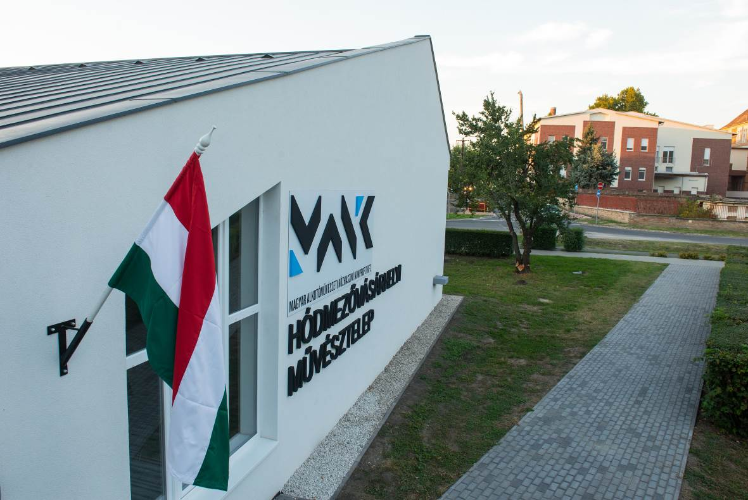

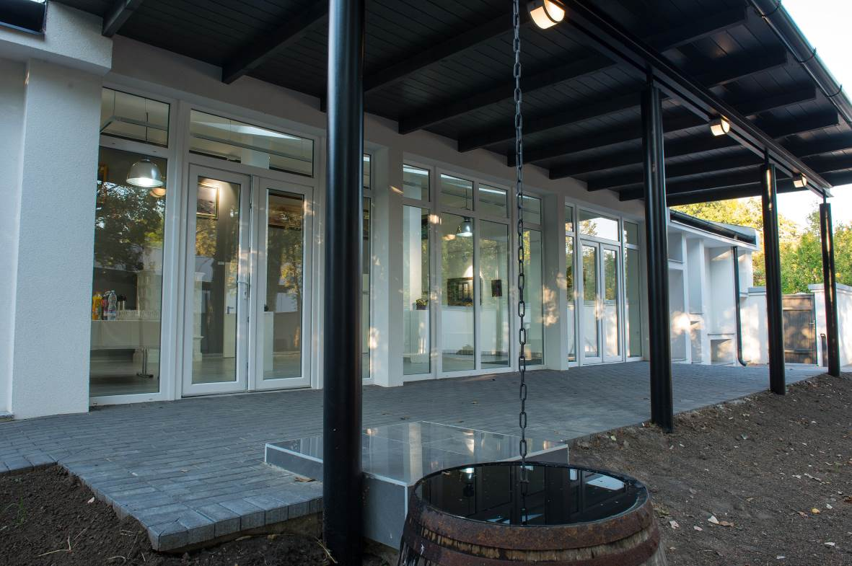

XI.2. Hódmezővásárhelyi Alkotóház

A 2016-ban megújult Alkotóház öt kétágyas szobája és egy műterme számos művészeti ág képviselőjének nyújt alkotási lehetőséget a fotósoktól a festőművészekig, iparművészeken át. A szobákat az alkotóház életében fontos szerepet játszó vagy itt alkotott művészek után nevezték el, így Dr. Wirth Márton, Tornyai János festőművész, Szabó Iván szobrászművész, Endre Béla festő- és iparművész, Almási Gyula Béla festőművész, grafikus és az alapító Kurucz D. István festőművész neve is rákerült egy-egy ajtóra. A Hódmezővásárhelyi Alkotóház a városközpont egy csendes utcájában, műemléki környezetben található.

Felújítások területekre bontva:
  - - Megsüllyedt épületrész alap megerősítése, szerkezeti javítása, vagy a szerkezeti fal és a hozzátartozó alaptest újjáépítése a csatlakozó szerkezetek ideiglenes alátámasztásával.
  - Belső válaszfalak, burkolatok bontása, majd újjáépítése a javasolt új alaprajzi rendszerben.
  - Nyílászárók cseréje energiatakarékos nyílászárókra.
  - Homlokzati felújítása
  - Talajnedvesség elleni szigetelés.
  - Fal, padló és födém hőszigetelés.
  - Padlószerkezet felújítása.
  - Elektromos rendszer felújítása.
  - Wifi hálózat kiépítése.
  - Gépészeti rendszer energiatakarékos felújítása
  - Belső udvar felújítása, térburkolat, zöldfelület kialakítás.

A felújítás költsége 130.000ezer forint.

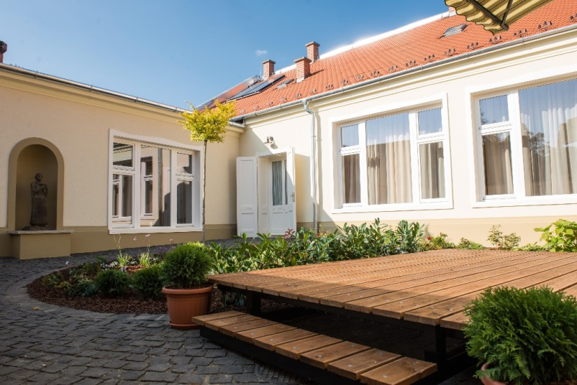

XI.3. Szigligeti Alkotóház csónakház és kőkerítés felújítás és műterem kialakítás

A felújítás költsége 100.000ezer forint.

A felújítás során az alábbi munkálatok készültek el:
- Kártyás beléptető kaputelefon kiépítése bejárati kapu és recepció között.
- Kastély épület régebben (I.ütem) felújított részének javítási munkái kül- és beltéren
- Főbejárat - Bujtás elektromos kapu felújítása

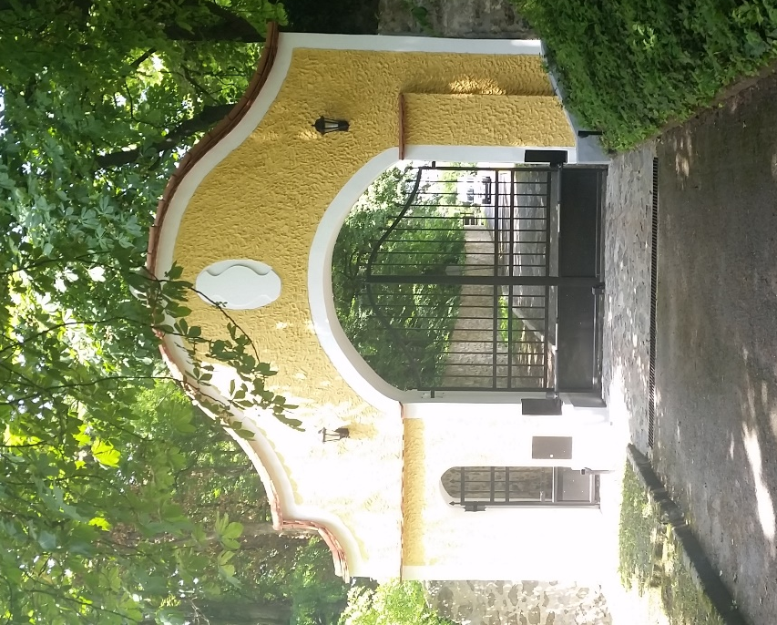

- Rózsakerthez vezető támfal felújítási munkái
- Rózsakert járda és támfal felújítása
- Filagória (oszlopokon álló pergola) építmény felújítása
- A ciklopfalas kerti ház melletti raktár és a ciklopfalas kerti ház felújítása, ezen belül is:
- Tető héjazat csere a felújított kastély épülettel megegyező színben és minőségben, tetőbádog és tetődeszkázással együtt.
- Terméskő falazat javítása kisebb anyagpótlással, tisztítása.
- Első és hátsó deszkaborítás javítása és mázolása.
- Nagykapuk javítása és mázolása-
- Belső tisztasági festés
- Elektromos hálózat felülvizsgálata, felújítása.
- Villámhárító hálózat felújítása.
- Tisztasági takarítás.
- A meglévő korlát átvizsgálása, javítása és felület kezelése.
- Elektromos hálózat felülvizsgálata és javítása.
- Villámhárító hálózat felújítása.

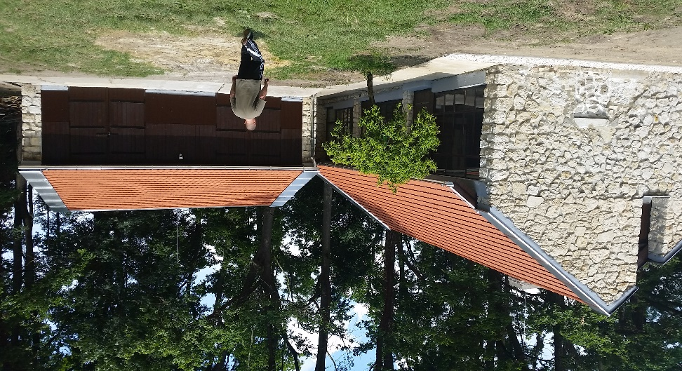

- Üvegház épület bontási munkái

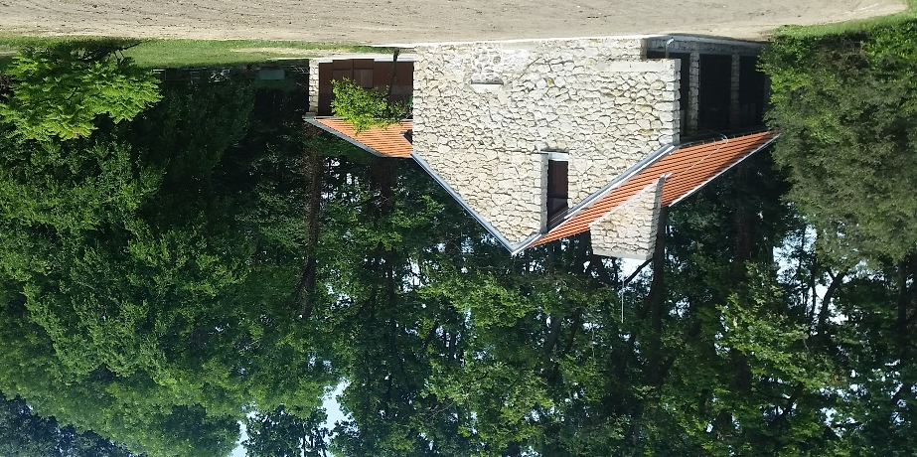

- Szivattyúház felújítása
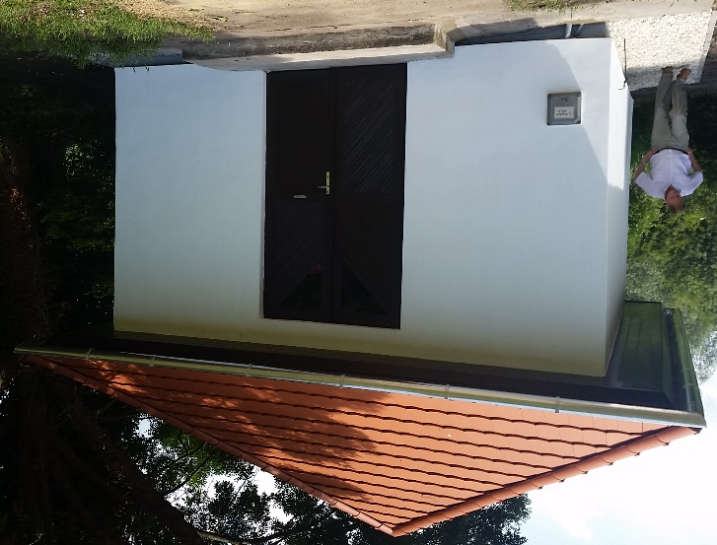

- A telekhatároló kőkerítés felújítása teljes hosszán
- Csónakház felújítása
- Udvari felső parkoló felújítása

XI.4. Zsennyei Alkotóház műhelyház és kőkerítés felújítás

A felújítás költsége 100.000ezer forint.

A felújítás során elvégzett munkálatok:

1./ Kastély épület új munkái:

- Elektromos hálózat felülvizsgálata
- Épületen belül lévő nyílászárók felülvizsgálata
- Belső spaletták felülvizsgálata,
- Parketták, hajópadlók csiszolása, tömítése és lakkozása
- Konyha vízszintes hidegburkolatának cseréje, modernebb csúszásmentes burkolatra. Falfelületek tisztasági festése, gépészeti vezetékek mázolása.
- Tetőcsatornák és összefolyók tisztítása, karbantartása.

2./ Garázs épület felújítása:

- Tető héjazat cseréje a felújított kastély épülettel megegyező színben és minőségben, hozzá tartozó bádogos munkával és deszkázat felújítással.
- Fa tetőszerkezet felülvizsgálata, javítása. Fa szerkezetek láng és gomba mentesítése.
- Villamos hálózat felújítása épületen belül.
- Falazat javítása.
- Külső és belső vakolat felújítása.
- Garázskapuk felújítása, mázolása.
- Garázskapuk körüli deszkaborítás felújítása, mázolása.
- Festő mázoló munkák.
- Épület körüli földmunka, szivárgó építése

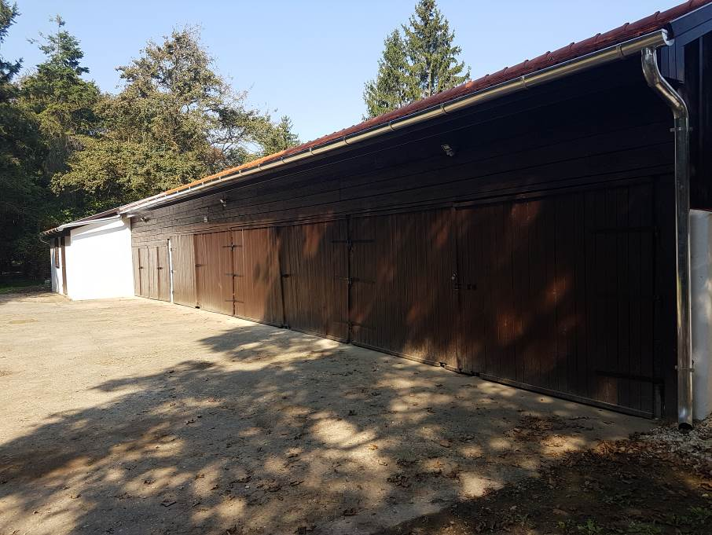
3./ Gondnoki épület felújítása:

- Az épület belső utólagos hőszigetelése.
- Tető héjazat cseréje a felújított kastély épülettel megegyező színben és minőségben, hozzá tartozó bádogos munkával és deszkázat felújítással.
- Fa tetőszerkezet felülvizsgálata, javítása. Fa szerkezetek láng és gomba mentesítése.
- A padlás födém hőszigetelése, padlóból tetőjárda készítése.
- Nyílászárók cseréje.
- Külső homlokzati vakolat javítása és festése.
- Belső vakolatjavítások.
- Burkolat csere aljzaton és falon.
- Festés, mázolás.
- Villamoshálózat teljes belső felújítása.
- Épületgépészet teljes belső felújítása (gázcirkó, WC, fürdőszoba, konyha).
- Konyha kialakítása új berendezésekkel (szekrény, mosogató, hűtő, tűzhely).
- Épület körüli földmunka, szivárgó építése.

4./ Istálló felújítása:

- Elektromos hálózat belső felújítása.
- Külső és belső vakolat felújítása.
- Tető héjazat cseréje a felújított kastély épülettel megegyező színben és minőségben, hozzá tartozó bádogos munkával és deszkázat felújítással.
- Fa tetőszerkezet felülvizsgálata, javítása. Fa szerkezetek láng és gomba mentesítése.
- Festés, mázolás.
- Nyílászárók javítása, kisebb anyagpótlással.
- Deszkázott falfelületek javítása, pótlása és felület kezelése.
- Épület körüli szivárgó kialakítása.
- Tisztasági takarítás.

5./ Műhelyház (kertészház) és melléképületének felújítása:

- 2x2 hálószobás, fürdőszobás vendég apartmanok kialakítása.
- Tető héjazat cseréje a felújított kastély épülettel megegyező színben és minőségben, hozzá tartozó bádogos munkával és deszkázat felújítással.
- Tetőtéri VELUX ablakok cseréje, külső és belső árnyékolása.
- Fa tetőszerkezet átvizsgálása, javítása kisebb anyagpótlással.
- Fa szerkezetek láng és gomba mentesítése.
- Szarufák közében a meglévő hőszigetelés felülvizsgálata és esetleges pótlása.
- A belső elektromos hálózat felülvizsgálata, javítása.
- Vizesblokk felújítása.
- Hideg és melegburkolatok helyenkénti javítása.
- Nyílászárók és zsalugáterek javítása és mázolása.
- Vakolat javítást követő festő és mázoló munkák.
- Az épületgépészeti és fűtési rendszer felülvizsgálata, ezek szükség szerinti javítása és pótlása.
- Udvaron lévő kerítés, kút, nagy és kiskapu felújítása.
- Épület körüli járdalapok részleges felújítása, pótlása.
- Épület körüli szivárgó építése.
- Műhelyház melletti kerítés előre gyártott fedlapjainak pótlása.
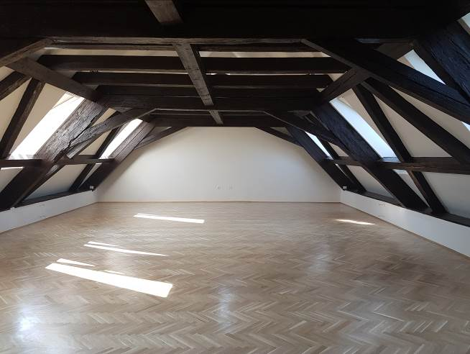

6./ Utcai falazott kerítés felújítása (kivéve a 2015.-ben felújított szakaszt):
- Megsüllyedt vagy megemelkedet kerítésszakasz visszabontása, alapozása, alap megerősítése és falazása.
- Megszakadt kerítés, helyenkénti falazat javítása.
- Külső és belső vakolatjavítás.
- A kerítés falazott ferde tégla lezárásának (tégla fedlap) javítása, pótlása.
- A kerítés külső és belső homlokzatának festése.

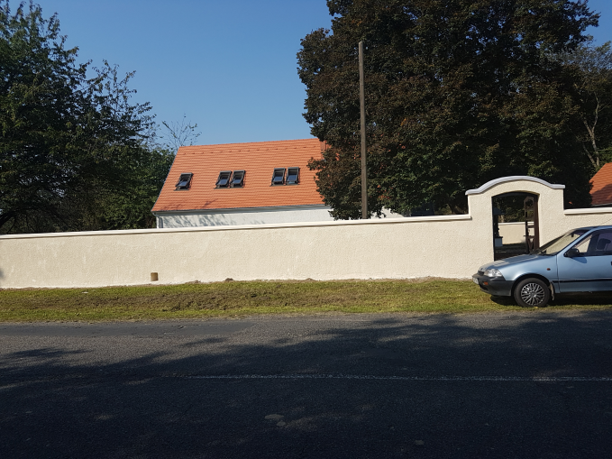

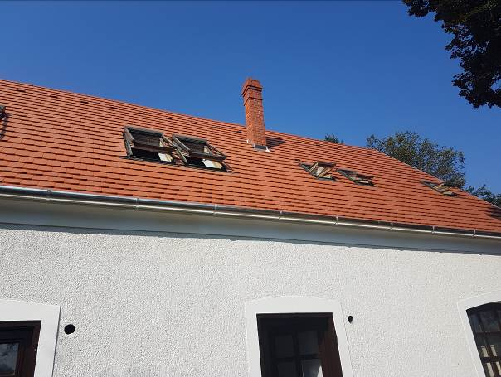

Kommunikáció

A MANK kommunikációs, PR, kiadói és marketing eszközei segítségével biztosította a Társaság ismertségét, programjai ismertségének növelését.
A kiállítás megnyitóinkról, programjainkról rendszeresen tudósított az MTI, a Karc FM, a Kossuth Rádió, a Magyar Idők, a Lánchíd Rádió, a Szentendrei Tv, a Civil Rádió. A Magyar Idők például interjút közölt Dan Reisinger izraeli tervezőgrafikussal, festő- és szobrászművésszel a szentendrei MANK Galériában rendezett kiállítása kapcsán, Konok Tamás festőművésszel az ugyanitt nyílt tárlata révén a Népszabadság publikált interjút, a Kossuth Rádió bemutatta a Szentendrei Régi Művésztelep múltját, jelenét és jövőjét is. Szakmai magazinok, neves heti- és napilapok adtak hírt 2016 folyamán a MANK tevékenységéről. Kiállítás megnyitóinkról, budapesti, vidéki és határon túli programjainkról folyamatosan tájékoztattuk a helyi sajtót, akik a rendezvényeket követően szöveges és képi anyagokkal tarkított sajtóanyagot kaptak meg. A MANK elsősorban a több száz újságírói elérhetőséget tartalmazó listáján keresztül tájékoztatta a sajtó képviselőit.
A MANK kommunikációs tevékenységét a Nemzeti Kommunikációs Hivatal működésével összhangban végezte, bejelentve, engedélyeztetve a kommunikációs tárgyú szerződéseket.

XII.1. KULTÚRA.HU

A MANK gondozásában álló Kultúra.hu (www.kultura.hu) oldalon a magyar kulturális élet legjelentősebb művészeivel készültek interjúk, születtek tudósítások, portrék, beszámolók. A portál a színház, a film, a zene, az irodalom és a képzőművészet területén kiemelten foglalkozott és foglalkozik a Kultúráért Felelős Államtitkárság híreivel, bemutatva az ország sokszínű kulturális tevékenységét.
A Kultúra.hu felület munkatársai részt vettek az Emberi Erőforrások Minisztériuma Kultúráért Felelős Államtitkársága rendezvényein, ahogy a budapesti, a tudósítók éppúgy a vidéki rendezvényeken is jelen voltak. Az elkészült anyagokat, különösen a képi anyagokat a Kultúráért Felelős Államtitkárság fel is használta felületein, többek között a www.kormany.hu oldalon.

Foglalkoztatás, Szervezet

A Társaságot az ügyvezető igazgató vezeti, aki használhatja a főigazgatói címet, az Alapító által kijelölt háromtagú Felügyelő Bizottság ellenőrzésével.
A Gazdasági igazgató feladata - hogy az ügyvezető igazgató iránymutatásai alapján, annak munkájának támogatásával – a Társaság összes gazdasági folyamatát és pénzügyeit irányítsa.
A Stratégai igazgató feladata hogy részt vegyen a Társaság irányításában, irányítsa a Kommunikációs, Szolgáltatási és Műszaki igazgatók munkáját.
A Kommunikációs igazgató feladatát képezi a Társaság kommunikációs, PR, kiadói és marketing feladatainak irányítása. Feladata a kultúra.hu kulturális portálhoz kapcsolódó főszerkesztői feladatok és egyéb a tartalomfeltöltéshez kapcsolódó feladatok ellátása.
A Társaság alkotóművészetet és alkotóművészeket támogató szolgáltatásainak irányítása a Szolgáltatási igazgató feladata.
A Műszaki igazgató feladatát a Társaság tulajdonában vagy kezelésében lévő ingatlanok ingatlankezelési és üzemeltetési, továbbá a gesztorálási feladatok összefogása és irányítása képezi.
A Társaság átlagos statisztikai létszáma 2016-ban 57 fő volt.

2017-ben az állandó feladatok elvégzése érdekében 80 fő összlétszámot tervezünk.
A Kultúra.hu saját gyártásban való működtetésével szükségessé vált a létszámot hét fővel kiegészíteni, továbbá a Szigligeti, Zsennyei és Hódmezővásárhelyi Alkotóházakba 1-1 fő felvétele szükséges a kertészeti, karbantartói feladatokra, valamint a műszaki igazgatóság megnövekedett feladataira való tekintettel további 1 fő felvételével tervezünk.
A bérgazdálkodás tervezésekor figyelembe vettük a várható minimál bér és a garantált bérminimum változását.
Társaságunkat a tulajdonosi jogokat gyakorló minisztérium (EMMI) minden évben újabb közfeladatok ellátásával bízza meg, melyet továbbra is, és többségében a meglévő személyi apparátus lát el. Ezen többletfeladatok ellátására bérkorrekció, bérkiegészítés került tervezésre.
A feladatok év közbeni változásával személyi változások is történnek, ezzel kapcsolatos többletkiadások keletkeznek. A feladatok ellátása érdekében keletkező túlórák, műszak és éjszakai pótlékok az idevonatkozó jogszabályi előírásoknak megfelelően kerültek tervezésre.

Felvázolt tevékenységek és célok összefoglalása

A Társaság a jövőben is az alkotóművészet és az alkotóművészek szolgálatában áll. Ennek érdekében felelősen és lehetőség szerint a legnagyobb kihasználtsággal üzemelteti ingatlanjait, fejlesztéseket végez és szolgáltatásokat nyújt az alkotóművészek számára.
Megfelelő források esetén a Társaság ingatlan-felújítási programtervei teljesülhetnek, így 2020-ra kívül - belül gépészettel és kerttel teljesen felújított alkotóházai lehetnek a Társaságnak Szigligeten, Hódmezővásárhelyen, Zsennyén és Héderváron, továbbá teljesen felújított művésztelepei: Szentendrén, Hódmezővásárhelyen, Kecskeméten, Galyatetőn és Mártélyon.
Ingatlanüzemeltetésben szerzett tapasztalatok alapján a társaság a Fővárosi Roma Kulturális és Módszertani Oktatási Központ létrehozását is koordinálja, amiben eddig megszerzett tapasztalatait továbbra is szeretné kamatoztatni.
A Társaság szakmai tevékenységének elvárt eredménye, hogy minél több magas színvonalú művészeti alkotás létrejöttének támogatása valósuljon meg. A Társaság művészeti szolgáltatások rendszere, mely együttműködésre épül, így az egyéni szolgáltatások esetén „ellenszolgáltatásokat” kap a MANK, azaz például, hogy egy lejárt műterem használati időszak után a művész zsűrizett műalkotásainak egy része a Társaság tulajdonában maradhat. Ilyen esetekben „mérhetőek” a közvetlen eredmények, más szolgáltatások esetében a művésztársadalom elégedettsége lehet egyfajta „mérőszám”. Az eredményesség és az elvárt eredmények éppen ezért a minél szélesebb közönség elérésben és hatékonyságot tükröző pénzügyi mutatókban van.
A saját bevételt termelő eredmények természetesen a pénzügyi mutatókban, azaz a forgalomnövekedésben mérhetőek.
A Társaság célja, hogy az általa nyújtott szolgáltatások a magyar művésztársadalom minél szélesebb köréhez eljussanak. A MANK működési rendszere együttműködésre, és kölcsönösségre épülő, szolgáltatási és támogatási rendszert jelent.
A Társaság támogatási és szolgáltatási együttműködésre és kölcsönösségre épül, azaz a szervezet által nyújtott támogatások nem automatikusak, nem normatív jellegűek.
A Társaság szolgáltatásai folyamatosak, bizonyos esetekben pl. alkotóházaknál vannak jobban kihasznált időszakok, éppen ezért a szolgáltatások időbeli ütemezése az igények jelentkezésétől függ, de ez a tervezett működési rendszerrel, humánerővel és infrastruktúrával kiszolgálható.
A fő tevékenység ár-minőség viszonylata alapján a MANK az országban egyedülálló módon képes a megkapott erőforrásokat, az Alapító Okiratban foglaltakkal összhangban, az üzleti tervében meghatározott célok elérése érdekében hatékonyan koncentrálni. A Társaságnak a magyar művésztársadalom legnagyobb megelégedésére, a tervezett fejlesztések, átalakítások megvalósításával, az árszínvonal közösségi elfogadottságát nem kockáztatva célja összegyűjteni azokat a külső forrásokat, amelyek segítségével tovább bővíthető és javítható a szolgáltatások kínálata és az igénybevételük portfóliója.

A Társaság elhelyezése hazai, illetve nemzetközi környezetben

A Társaság hátteret, egyfajta keretet, felületet, szakirányú szolgáltatásokat és támogatást ad a művészeti munkához. A MANK az alapító okiratában meghatározott alapcélok szerint, valamint az egyesülési jogról, a közhasznú jogállásról, valamint a civil szervezetek működéséről és támogatásáról szóló 2011. évi CLXXV. törvény értelmében minden magyar alkotóművészt támogatni kíván szolgáltatásai segítségével. Ilyen formában a hazai piacon egyedülállónak tekinthető, ám nemzetközi viszonylatban léteznek hasonló állami tulajdonú művészeti támogató szervezetek.

